DOCUMENTACIÓN 3
DIAGRAMA DE MÉTODO DE PRECEDENCIAS (PDM)
DIAGRAMA DE MÉTODO DE FLECHAS (ADM)
Ciclo de vida completo del proyecto · Ruta crítica y holguras
Proyecto: NUTRILINK — Sistema de Gestión de Inventarios Médicos y Alimentarios en Refugios
Unidad de tiempo: día hábil
Asignatura / Materia: [pendiente]
Estudiante: [pendiente]
Docente: [pendiente]
Fecha: 07 de octubre de 2026

1. Datos generales del proyecto
La presente documentación desarrolla los dos diagramas de redes de proyecto exigidos para el sistema NUTRILINK — Sistema de Gestión de Inventarios Médicos y Alimentarios en Refugios, abarcando el ciclo de vida completo del proyecto (Inicio → Análisis → Diseño → Construcción → Pruebas → Implantación → Cierre).
Tabla 1. Resumen de la red de proyecto.
Concepto | Valor
Proyecto | NUTRILINK — Sistema de Gestión de Inventarios Médicos y Alimentarios en Refugios
Fases (ciclo de vida) | 7 (Inicio, Análisis, Diseño, Construcción, Pruebas, Implantación, Cierre)
Número de actividades | 25
Unidad de tiempo | día hábil
Duración total del proyecto | 91 días hábiles
Ruta crítica | A1 → A2 → A3 → B1 → B2 → C1 → D1 → D2 → D3 → D4 → E1 → E2 → E3 → F1 → F2 → F3 → G2 (91 días)
Actividades críticas (HT = 0) | 17 de 25
Eventos en el ADM | 24
Actividades ficticias (dummy) | 7 (d1, d2, d3, d4, d5, d6, d7)
Eventos de unión entre partes (ADM) | 9, 11, 12 (partes 1–2) y 16 (partes 2–3)

2. Pasos seguidos para elaborar el diagrama PDM
El Método de Precedencias (PDM) representa cada actividad como un nodo y cada dependencia como una flecha. Se han seguido los pasos siguientes:

3. Normas del método de precedencias (PDM)
- N1. Toda actividad del proyecto aparece una sola vez en la red, con un código identificativo único.
- N2. Toda actividad tiene una duración estimada (d) en la unidad de tiempo del proyecto.
- N3. Las flechas expresan exclusivamente relaciones de precedencia (no duración ni recursos); el tiempo reside en los nodos.
- N4. Cada actividad, salvo la inicial, tiene al menos una predecesora; y salvo la final, al menos una sucesora.
- N5. No existen ciclos (retrocesos) en la red: la red es un grafo dirigido acíclico.
- N6. Existe un único punto de inicio y un único punto de fin del proyecto.
- N7. Pasada hacia adelante (PASO): ES = máx(EF de predecesoras) y EF = ES + d.
- N8. Pasada hacia atrás (PAST): LF = mín(LS de sucesoras) y LS = LF − d.
- N9. Holgura total: HT = LS − ES = LF − EF. Si HT = 0, la actividad es crítica.
- N10. La duración del proyecto es el EF de la(s) actividad(es) final(es) y coincide con la suma de la ruta crítica.

3.1. Inventario de actividades
Tabla 2. Inventario de actividades: duración, predecesoras y sucesoras.
ID | Fase | Actividad | d | Predecesoras | Sucesoras
A1 | 1. Inicio | Levantamiento de requerimientos | 10 | — | A2
A2 | 1. Inicio | Estudio de factibilidad y alcance | 5 | A1 | A3
A3 | 1. Inicio | Acta de inicio del proyecto | 2 | A2 | B1
B1 | 2. Análisis | Requisitos funcionales y no funcionales | 8 | A3 | B2, B3, C4
B2 | 2. Análisis | Modelamiento de procesos (casos de uso / DFD) | 6 | B1 | C1, C3
B3 | 2. Análisis | Diseño conceptual de datos (modelo ER) | 5 | B1 | C1, C2
C1 | 3. Diseño | Diseño arquitectónico y técnico (Laravel 9 + SQLite) | 6 | B2, B3 | D1
C2 | 3. Diseño | Diseño de base de datos (esquema físico) | 5 | B3 | D1
C3 | 3. Diseño | Diseño de interfaces (mockups) | 7 | B2 | D2
C4 | 3. Diseño | Diseño de seguridad, roles y auditoría | 4 | B1 | D6
D1 | 4. Construcción | Entorno base, dependencias y migraciones | 4 | C1, C2 | D2, D6
D2 | 4. Construcción | Módulo de refugios e insumos (CRUD + ABC) | 8 | D1, C3 | D3, D5, D7
D3 | 4. Construcción | Módulo de kardex y lotes FEFO | 7 | D2 | D4
D4 | 4. Construcción | Módulo de transferencias inter-refugios | 8 | D3 | E1
D5 | 4. Construcción | Modelos de inventario (EOQ, reorden, Newsvendor) | 6 | D2 | E1
D6 | 4. Construcción | Permisos, CSRF, throttling y bitácora | 6 | C4, D1 | E1
D7 | 4. Construcción | Reportes PDF (dompdf) y panel Dashboard | 5 | D2 | E1
E1 | 5. Pruebas | Pruebas unitarias e de integración | 6 | D4, D5, D6, D7 | E2
E2 | 5. Pruebas | Pruebas E2E/HTTP y matriz de permisos | 5 | E1 | E3
E3 | 5. Pruebas | Pruebas de usabilidad (UAT) con roles demo | 4 | E2 | F1, G1
F1 | 6. Implantación | Despliegue (Docker/Render) y datos semilla | 4 | E3 | F2
F2 | 6. Implantación | Capacitación de usuarios | 4 | F1 | F3
F3 | 6. Implantación | Puesta en producción (corte operativo) | 2 | F2, G1 | G2
G1 | 7. Cierre | Documentación y manual de usuario | 4 | E3 | F3, G2
G2 | 7. Cierre | Cierre administrativo y lecciones aprendidas | 2 | F3, G1 | —

3.2. Matriz de dependencias (matriz de precedencias)
Filas = actividad predecesora; columnas = actividad sucesora. La marca «X» indica que la actividad de la fila debe terminar antes de que empiece la de la columna.
 | A1 | A2 | A3 | B1 | B2 | B3 | C1 | C2 | C3 | C4 | D1 | D2 | D3 | D4 | D5 | D6 | D7 | E1 | E2 | E3 | F1 | F2 | F3 | G1 | G2
A1 |  | X
A2 |  |  | X
A3 |  |  |  | X
B1 |  |  |  |  | X | X |  |  |  | X
B2 |  |  |  |  |  |  | X |  | X
B3 |  |  |  |  |  |  | X | X
C1 |  |  |  |  |  |  |  |  |  |  | X
C2 |  |  |  |  |  |  |  |  |  |  | X
C3 |  |  |  |  |  |  |  |  |  |  |  | X
C4 |  |  |  |  |  |  |  |  |  |  |  |  |  |  |  | X
D1 |  |  |  |  |  |  |  |  |  |  |  | X |  |  |  | X
D2 |  |  |  |  |  |  |  |  |  |  |  |  | X |  | X |  | X
D3 |  |  |  |  |  |  |  |  |  |  |  |  |  | X
D4 |  |  |  |  |  |  |  |  |  |  |  |  |  |  |  |  |  | X
D5 |  |  |  |  |  |  |  |  |  |  |  |  |  |  |  |  |  | X
D6 |  |  |  |  |  |  |  |  |  |  |  |  |  |  |  |  |  | X
D7 |  |  |  |  |  |  |  |  |  |  |  |  |  |  |  |  |  | X
E1 |  |  |  |  |  |  |  |  |  |  |  |  |  |  |  |  |  |  | X
E2 |  |  |  |  |  |  |  |  |  |  |  |  |  |  |  |  |  |  |  | X
E3 |  |  |  |  |  |  |  |  |  |  |  |  |  |  |  |  |  |  |  |  | X |  |  | X
F1 |  |  |  |  |  |  |  |  |  |  |  |  |  |  |  |  |  |  |  |  |  | X
F2 |  |  |  |  |  |  |  |  |  |  |  |  |  |  |  |  |  |  |  |  |  |  | X
F3 |  |  |  |  |  |  |  |  |  |  |  |  |  |  |  |  |  |  |  |  |  |  |  |  | X
G1 |  |  |  |  |  |  |  |  |  |  |  |  |  |  |  |  |  |  |  |  |  |  | X |  | X
G2

4. Cálculo PDM: pases, holguras y ruta crítica
Tabla 3. Cálculo completo del método de precedencias (PASO = pasada hacia adelante, ES/EF = inicio/fin tempranos; PAST = pasada hacia atrás, LS/LF = inicio/fin tardíos; HT = holgura total). En rojo, las actividades críticas (HT = 0).
ID | Actividad | d | ES | EF | LS | LF | HT | Crít.
A1 | Levantamiento de req. | 10 | 0 | 10 | 0 | 10 | 0 | Sí
A2 | Factibilidad y alcance | 5 | 10 | 15 | 10 | 15 | 0 | Sí
A3 | Acta de inicio | 2 | 15 | 17 | 15 | 17 | 0 | Sí
B1 | Requisitos | 8 | 17 | 25 | 17 | 25 | 0 | Sí
B2 | Modelo de procesos | 6 | 25 | 31 | 25 | 31 | 0 | Sí
B3 | Modelo ER de datos | 5 | 25 | 30 | 26 | 31 | 1 | No
C1 | Diseño arquitectónico | 6 | 31 | 37 | 31 | 37 | 0 | Sí
C2 | Diseño de BD | 5 | 30 | 35 | 32 | 37 | 2 | No
C3 | Mockups de interfaz | 7 | 31 | 38 | 34 | 41 | 3 | No
C4 | Diseño de seguridad | 4 | 25 | 29 | 54 | 58 | 29 | No
D1 | Entorno y migraciones | 4 | 37 | 41 | 37 | 41 | 0 | Sí
D2 | Módulo refugios/insumos | 8 | 41 | 49 | 41 | 49 | 0 | Sí
D3 | Kardex y lotes FEFO | 7 | 49 | 56 | 49 | 56 | 0 | Sí
D4 | Transferencias | 8 | 56 | 64 | 56 | 64 | 0 | Sí
D5 | Modelos de inventario | 6 | 49 | 55 | 58 | 64 | 9 | No
D6 | Seguridad y auditoría | 6 | 41 | 47 | 58 | 64 | 17 | No
D7 | Reportes PDF y dashboard | 5 | 49 | 54 | 59 | 64 | 10 | No
E1 | Pruebas unitarias | 6 | 64 | 70 | 64 | 70 | 0 | Sí
E2 | Pruebas E2E | 5 | 70 | 75 | 70 | 75 | 0 | Sí
E3 | Usabilidad (UAT) | 4 | 75 | 79 | 75 | 79 | 0 | Sí
F1 | Despliegue | 4 | 79 | 83 | 79 | 83 | 0 | Sí
F2 | Capacitación | 4 | 83 | 87 | 83 | 87 | 0 | Sí
F3 | Puesta en producción | 2 | 87 | 89 | 87 | 89 | 0 | Sí
G1 | Manual de usuario | 4 | 79 | 83 | 83 | 87 | 4 | No
G2 | Cierre y lecciones | 2 | 89 | 91 | 89 | 91 | 0 | Sí
 | TOTAL / DURACIÓN DEL PROYECTO | 133 |  | 91
Suma de las duraciones de todas las actividades: 133 días (incluye actividades en paralelo). Duración total del proyecto (ruta crítica): 91 días hábiles.

5. Diagrama PDM (método de precedencias)
La red completa no cabe con legibilidad en una página A4, por lo que se presenta dividida en tres partes. Al inicio de las partes 2 y 3 aparecen nodos fantasma (dibujados en discontinua) que repiten las actividades de la parte anterior de las que dependen: C1, C2, C3, C4 en la parte 2 y D4, D5, D6, D7 en la parte 3. Los nodos en rojo son actividades críticas (HT = 0).
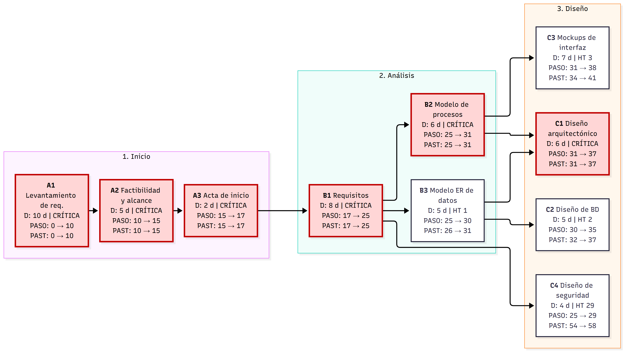
Figura 1. PDM — Parte 1: fases 1. Inicio, 2. Análisis y 3. Diseño (actividades A1…C4).

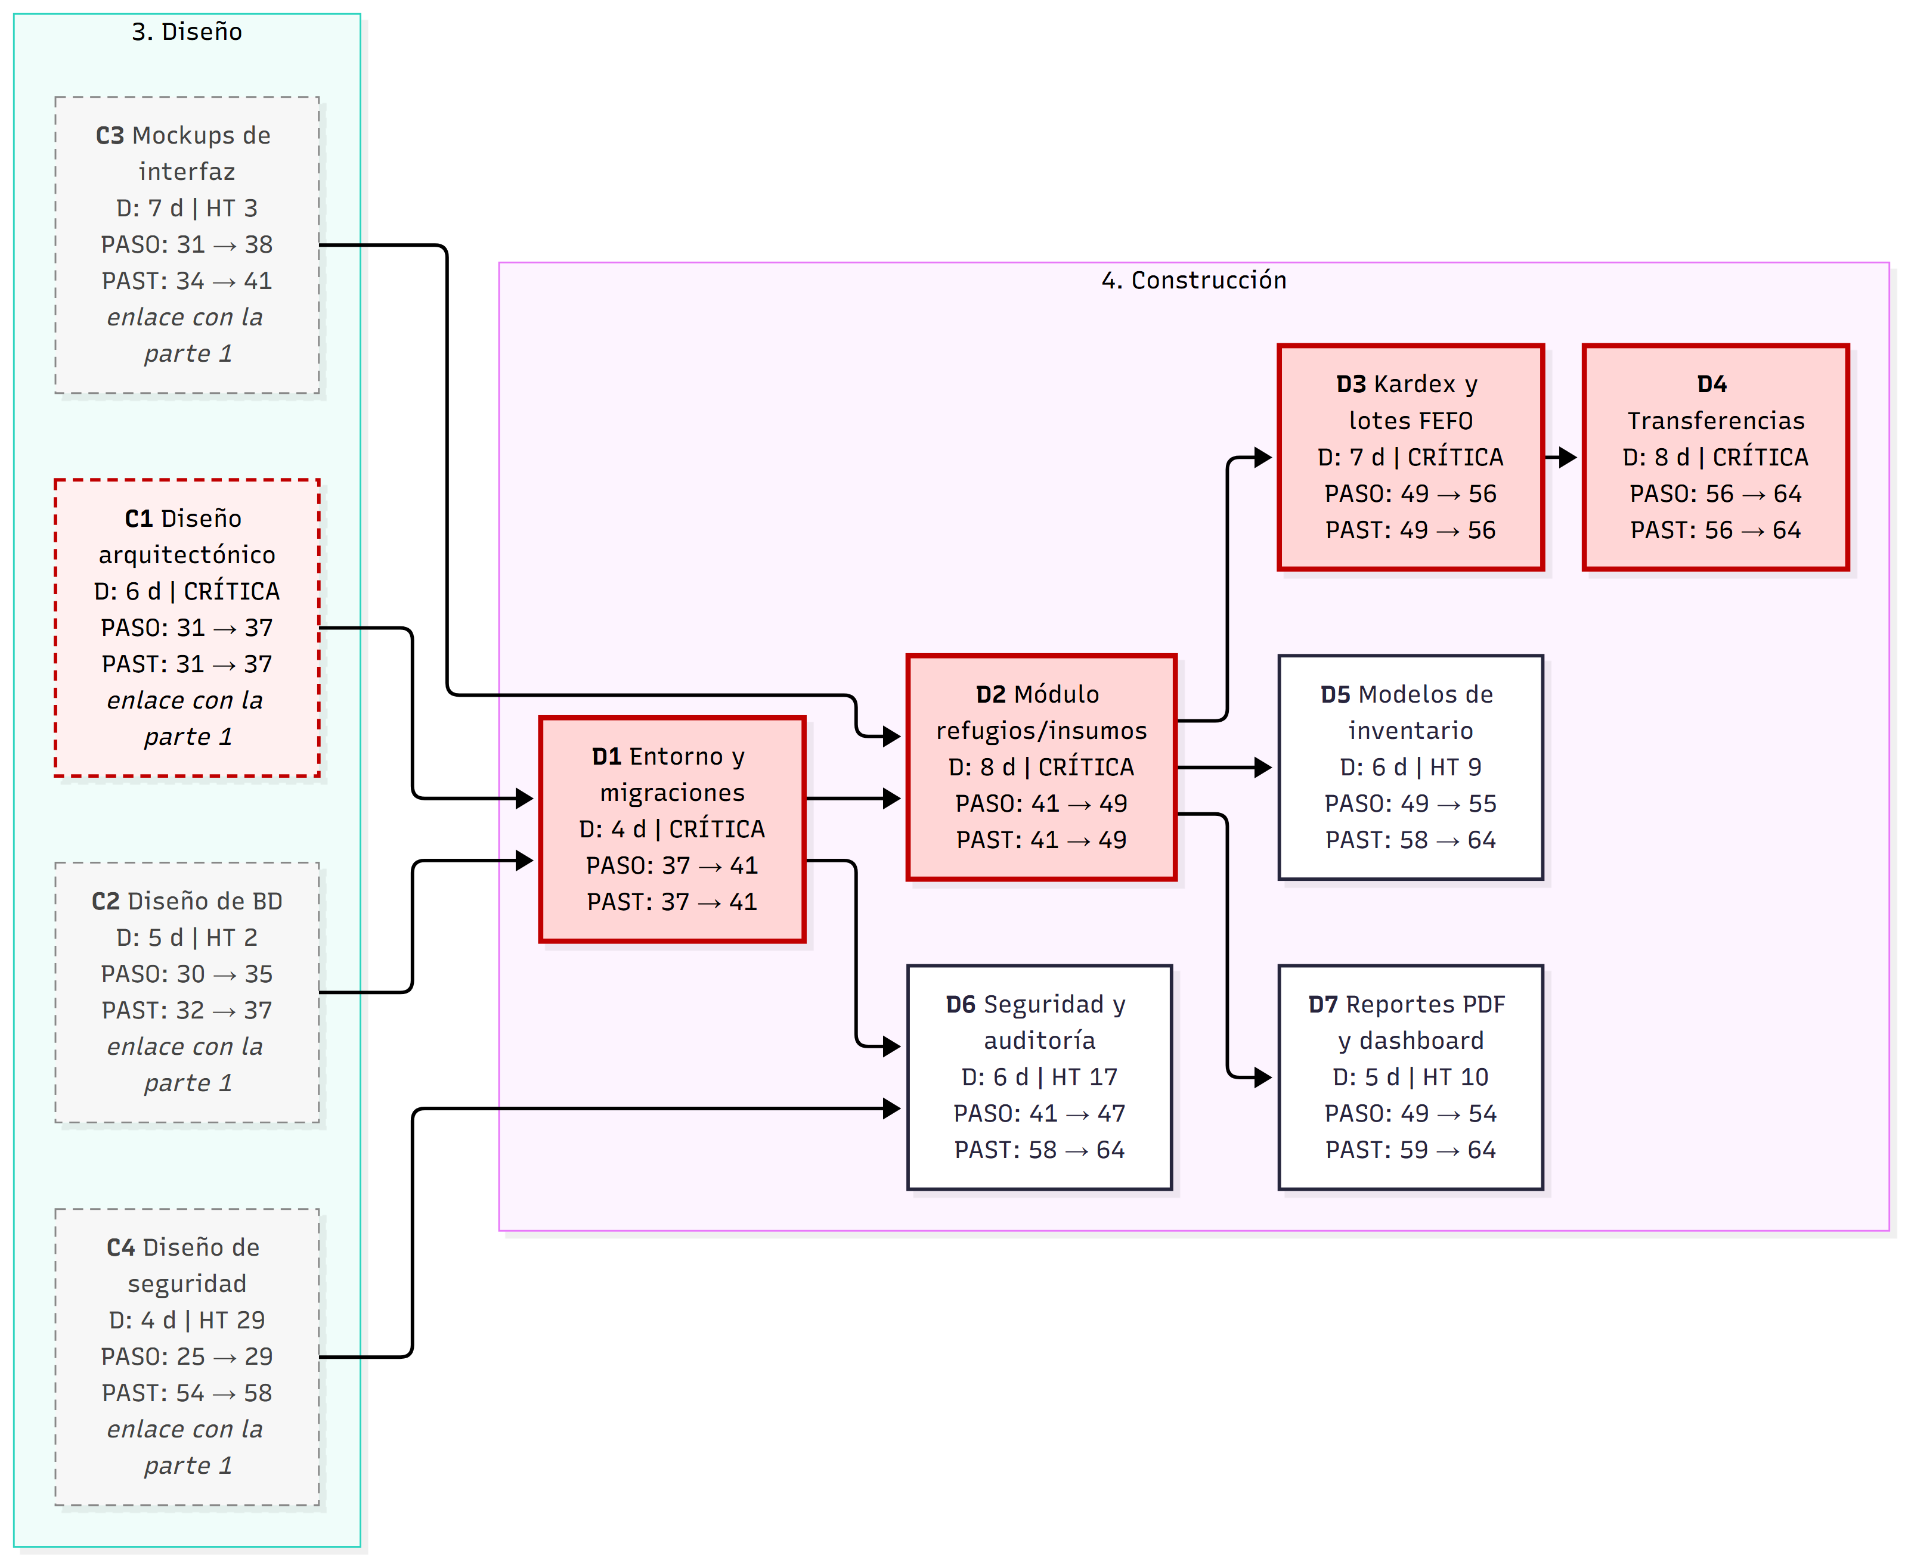
Figura 2. PDM — Parte 2: fase 4. Construcción (actividades D1…D7). C1, C2, C3, C4 en discontinua son los nodos de enlace con la parte 1.

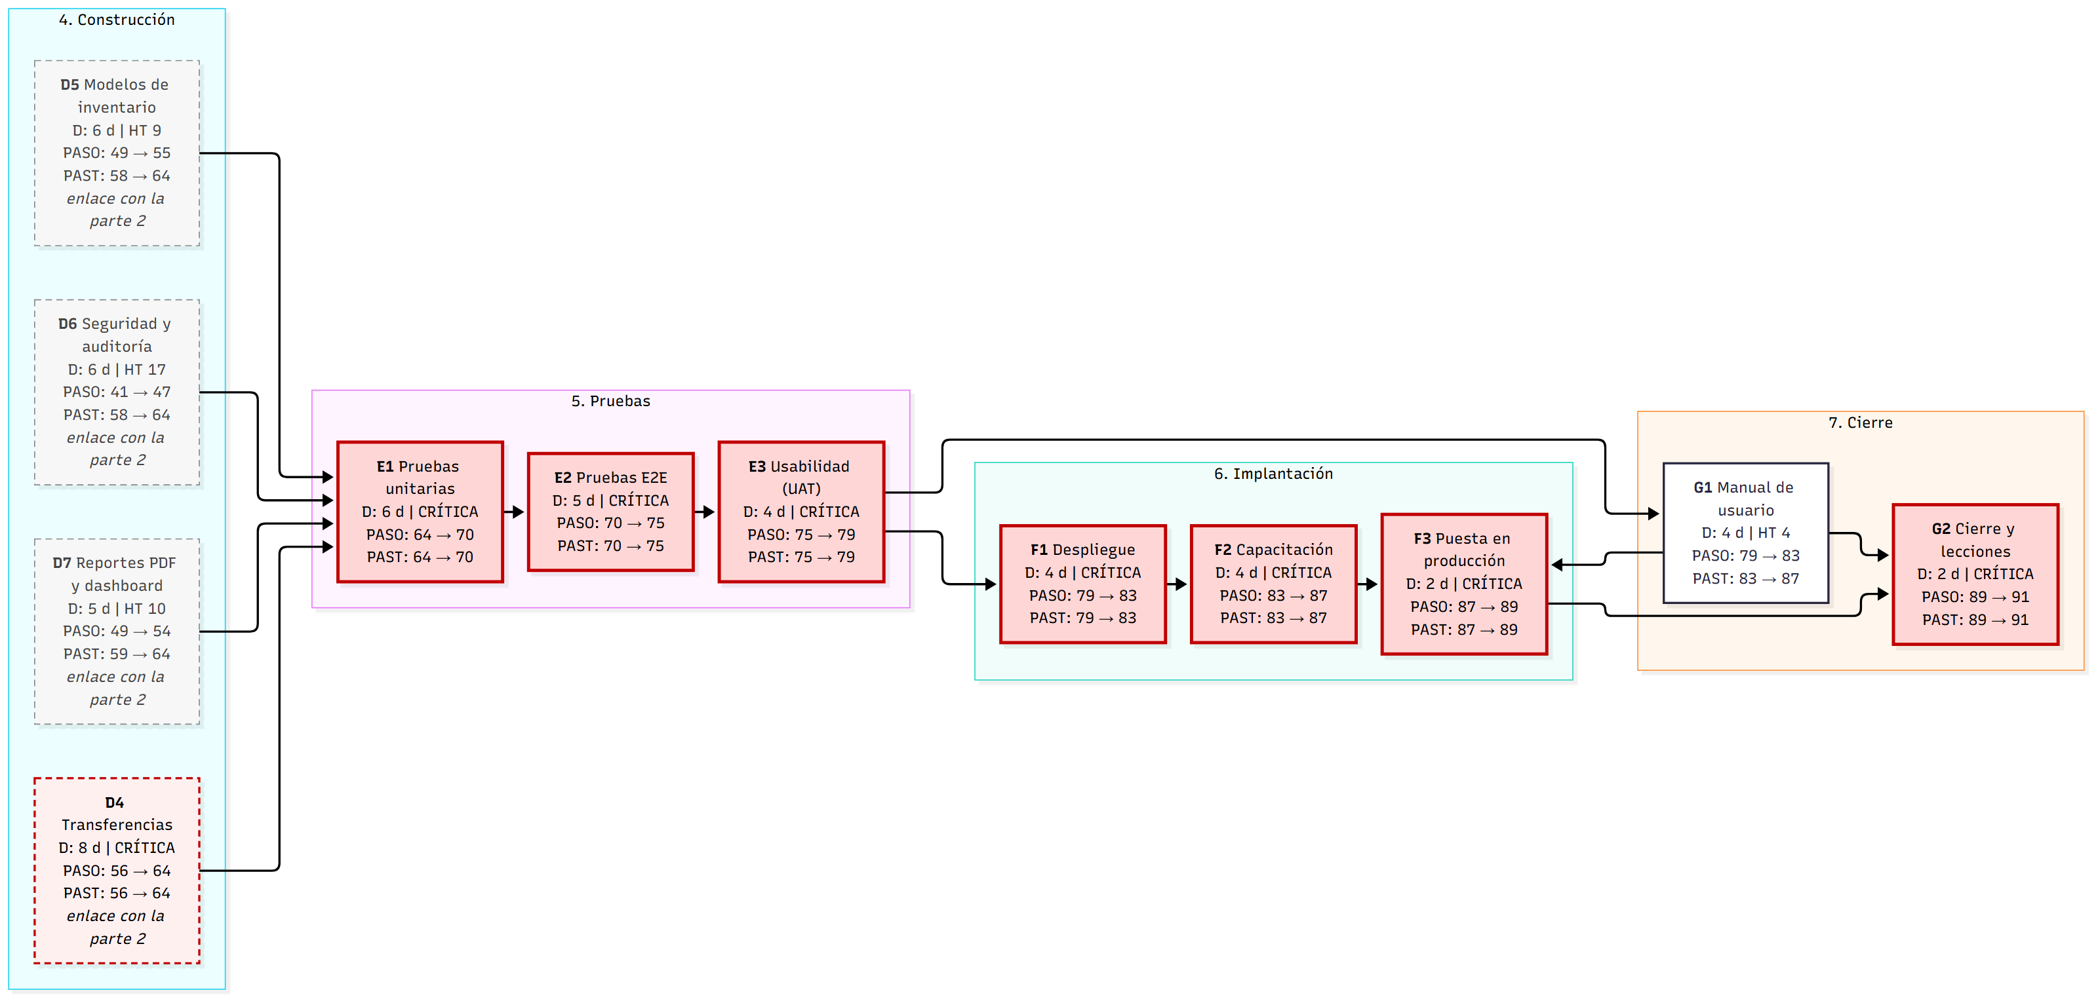
Figura 3. PDM — Parte 3: fases 5. Pruebas, 6. Implantación y 7. Cierre (actividades E1…G2). D4, D5, D6, D7 en discontinua son los nodos de enlace con la parte 2.

6. Método de flechas (ADM): normas y eventos
En el Método de Flechas (ADM) la actividad es la flecha y los eventos (nodos) son instantes de tiempo sin duración. Se han seguido los pasos y normas siguientes:

6.1. Normas del método de flechas
- N1. Un único evento inicial (evento 1) y un único evento final (evento 24).
- N2. Toda actividad i → j cumple que i ≠ j (no hay lazos ni flechas que empiecen y terminen en el mismo evento).
- N3. No existen dos actividades distintas con el mismo par (i, j); si se daría, se inserta un evento intermedio.
- N4. Toda actividad parte de un evento y llega a otro; ningún evento queda aislado.
- N5. Las actividades ficticias tienen duración 0 y solo expresan dependencia (flecha discontinua).
- N6. Numeración correlativa ascendente de izquierda a derecha: si i → j, entonces i < j.
- N7. FT = IT + d (fin temprano = inicio temprano + duración); LF = LT + d (fin tardío = inicio tardío + duración).
- N8. HT = FT − LF = LT − IT; si HT = 0 la actividad es crítica.
- N9. TE del evento inicial = 0 y TL del evento final = TE del evento final (duración del proyecto).
- N10. La duración total obtenida en el ADM coincide exactamente con la del PDM.

6.2. Actividades ficticias (dummy)
Tabla 4. Actividades ficticias generadas en la conversión PDM → ADM.
ID | De → A | Predecesora | Sucesora | Justificación
d1 | 6 → 8 | B2 | C1 | Dependencia indirecta: C1 es sucesora de B2, pero B2 no termina en el evento de inicio de C1; se expresa con una flecha de duración 0.
d2 | 7 → 8 | B3 | C1 | Dependencia indirecta: C1 es sucesora de B3, pero B3 no termina en el evento de inicio de C1; se expresa con una flecha de duración 0.
d3 | 10 → 11 | D1 | D2 | Dependencia indirecta: D2 es sucesora de D1, pero D1 no termina en el evento de inicio de D2; se expresa con una flecha de duración 0.
d4 | 10 → 12 | D1 | D6 | Dependencia indirecta: D6 es sucesora de D1, pero D1 no termina en el evento de inicio de D6; se expresa con una flecha de duración 0.
d5 | 15 → 16 | D5 | E1 | Dependencia indirecta: E1 es sucesora de D5, pero D5 no termina en el evento de inicio de E1; se expresa con una flecha de duración 0.
d6 | 21 → 22 | G1 | F3 | Dependencia indirecta: F3 es sucesora de G1, pero G1 no termina en el evento de inicio de F3; se expresa con una flecha de duración 0.
d7 | 21 → 23 | G1 | G2 | Dependencia indirecta: G2 es sucesora de G1, pero G1 no termina en el evento de inicio de G2; se expresa con una flecha de duración 0.

6.3. Eventos del ADM (tiempos TE y TL)
Tabla 5. Eventos: actividades entrantes y salientes, tiempo temprano (TE), tiempo tardío (TL) y holgura del evento (TL − TE).
Evento | Actividades entrantes | Actividades salientes | TE | TL | TL − TE
1 (inicio) | — | A1 | 0 | 0 | 0
2 | A1 | A2 | 10 | 10 | 0
3 | A2 | A3 | 15 | 15 | 0
4 | A3 | B1 | 17 | 17 | 0
5 | B1 | B2, B3, C4 | 25 | 25 | 0
6 | B2 | C3, d1* | 31 | 31 | 0
7 | B3 | C2, d2* | 30 | 31 | 1
8 | d1*, d2* | C1 | 31 | 31 | 0
9 | C1, C2 | D1 | 37 | 37 | 0
10 | D1 | d3*, d4* | 41 | 41 | 0
11 | C3, d3* | D2 | 41 | 41 | 0
12 | C4, d4* | D6 | 41 | 58 | 17
13 | D2 | D3, D5, D7 | 49 | 49 | 0
14 | D3 | D4 | 56 | 56 | 0
15 | D5 | d5* | 55 | 64 | 9
16 | D4, D6, D7, d5* | E1 | 64 | 64 | 0
17 | E1 | E2 | 70 | 70 | 0
18 | E2 | E3 | 75 | 75 | 0
19 | E3 | F1, G1 | 79 | 79 | 0
20 | F1 | F2 | 83 | 83 | 0
21 | G1 | d6*, d7* | 83 | 87 | 4
22 | F2, d6* | F3 | 87 | 87 | 0
23 | F3, d7* | G2 | 89 | 89 | 0
24 (fin) | G2 | — | 91 | 91 | 0
Eventos de unión: los eventos 9, 11, 12 se comparten entre la parte 1 y la parte 2 del diagrama ADM, y el evento 16 entre la parte 2 y la parte 3. Esto permite dividir la red en tres figuras sin perder su continuidad.

6.4. Cálculo del ADM por actividad
Tabla 6. Cálculo de tiempos tempranos y tardíos por actividad: IT = inicio temprano (TE del evento i), FT = fin temprano (IT + d), LT = inicio tardío (TL del evento i), LF = fin tardío (LT + d), HT = FT − LF.
Actividad | d | i | j | IT | FT | LT | LF | HT | Crítica
A1 Levantamiento de req. | 10 | 1 | 2 | 0 | 10 | 0 | 10 | 0 | Sí
A2 Factibilidad y alcance | 5 | 2 | 3 | 10 | 15 | 10 | 15 | 0 | Sí
A3 Acta de inicio | 2 | 3 | 4 | 15 | 17 | 15 | 17 | 0 | Sí
B1 Requisitos | 8 | 4 | 5 | 17 | 25 | 17 | 25 | 0 | Sí
B2 Modelo de procesos | 6 | 5 | 6 | 25 | 31 | 25 | 31 | 0 | Sí
B3 Modelo ER de datos | 5 | 5 | 7 | 25 | 30 | 26 | 31 | 1 | No
C1 Diseño arquitectónico | 6 | 8 | 9 | 31 | 37 | 31 | 37 | 0 | Sí
C2 Diseño de BD | 5 | 7 | 9 | 30 | 35 | 32 | 37 | 2 | No
C3 Mockups de interfaz | 7 | 6 | 11 | 31 | 38 | 34 | 41 | 3 | No
C4 Diseño de seguridad | 4 | 5 | 12 | 25 | 29 | 54 | 58 | 29 | No
D1 Entorno y migraciones | 4 | 9 | 10 | 37 | 41 | 37 | 41 | 0 | Sí
D2 Módulo refugios/insumos | 8 | 11 | 13 | 41 | 49 | 41 | 49 | 0 | Sí
D3 Kardex y lotes FEFO | 7 | 13 | 14 | 49 | 56 | 49 | 56 | 0 | Sí
D4 Transferencias | 8 | 14 | 16 | 56 | 64 | 56 | 64 | 0 | Sí
D5 Modelos de inventario | 6 | 13 | 15 | 49 | 55 | 58 | 64 | 9 | No
D6 Seguridad y auditoría | 6 | 12 | 16 | 41 | 47 | 58 | 64 | 17 | No
D7 Reportes PDF y dashboard | 5 | 13 | 16 | 49 | 54 | 59 | 64 | 10 | No
E1 Pruebas unitarias | 6 | 16 | 17 | 64 | 70 | 64 | 70 | 0 | Sí
E2 Pruebas E2E | 5 | 17 | 18 | 70 | 75 | 70 | 75 | 0 | Sí
E3 Usabilidad (UAT) | 4 | 18 | 19 | 75 | 79 | 75 | 79 | 0 | Sí
F1 Despliegue | 4 | 19 | 20 | 79 | 83 | 79 | 83 | 0 | Sí
F2 Capacitación | 4 | 20 | 22 | 83 | 87 | 83 | 87 | 0 | Sí
F3 Puesta en producción | 2 | 22 | 23 | 87 | 89 | 87 | 89 | 0 | Sí
G1 Manual de usuario | 4 | 19 | 21 | 79 | 83 | 83 | 87 | 4 | No
G2 Cierre y lecciones | 2 | 23 | 24 | 89 | 91 | 89 | 91 | 0 | Sí

7. Diagrama ADM (método de flechas)
Al igual que el PDM, la red completa se presenta en tres partes. Las partes se enlazan mediante eventos de unión (resaltados en azul), que aparecen en las dos partes que conectan: eventos 9, 11, 12 entre la parte 1 y la 2, y evento 16 entre la parte 2 y la 3. Las flechas en rojo forman la ruta crítica y las punteadas son actividades ficticias (duración 0).
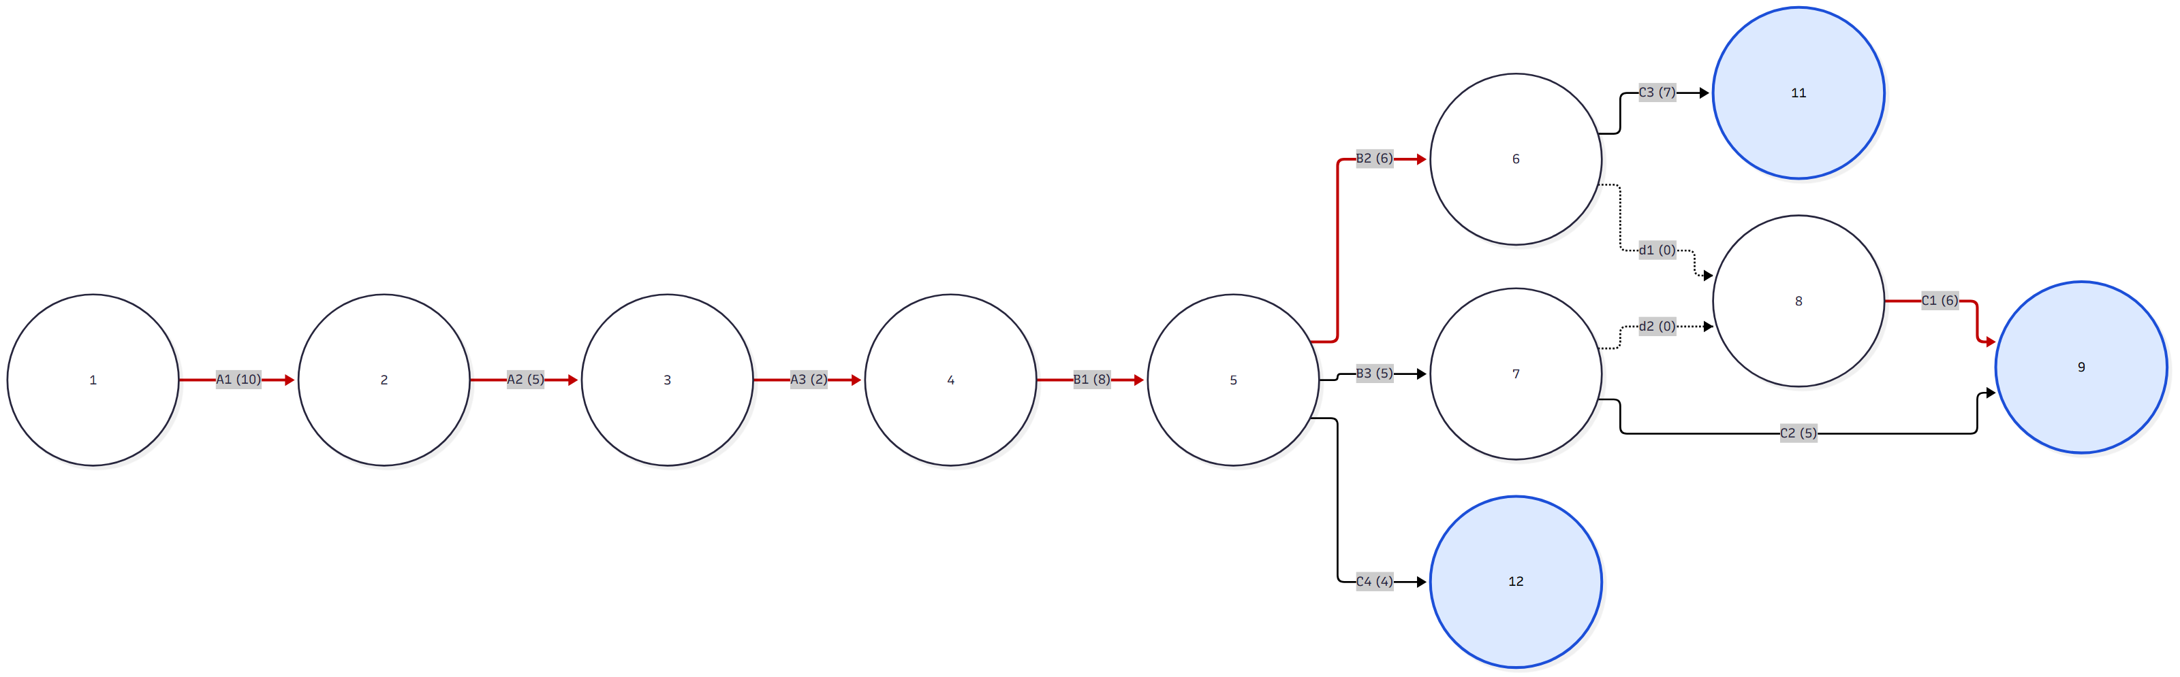
Figura 4. ADM — Parte 1: eventos 1 a 12 (fases Inicio, Análisis y Diseño). Inicio = evento 1; uniones con la parte 2 = eventos 9, 11, 12.

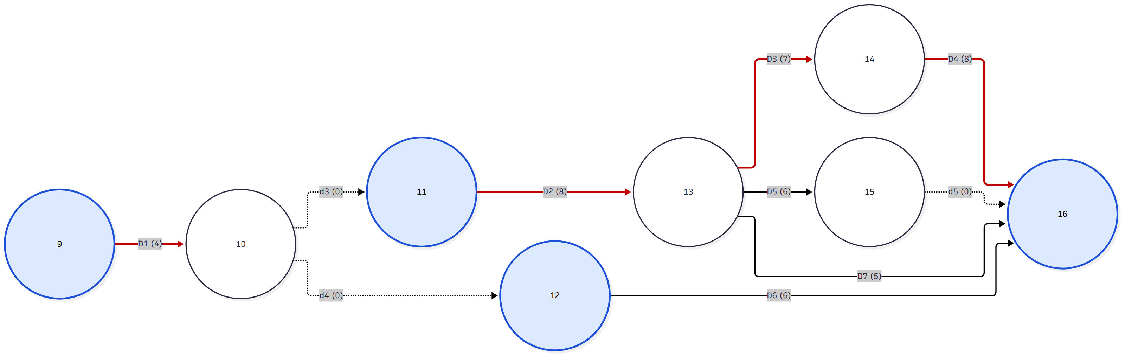
Figura 5. ADM — Parte 2: eventos 9 a 16 (fase Construcción). Uniones: eventos 9, 11, 12 (con la parte 1) y evento 16 (con la parte 3).
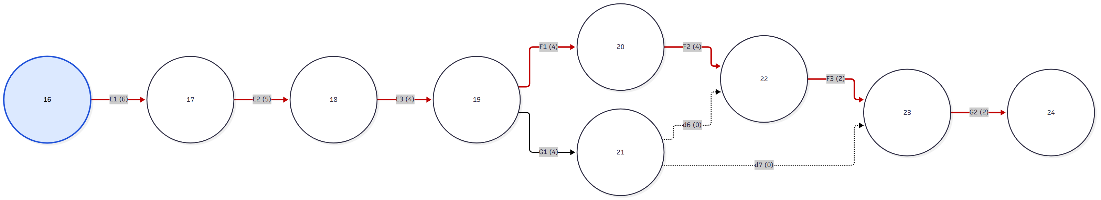
Figura 6. ADM — Parte 3: eventos 16 a 24 (fases Pruebas, Implantación y Cierre). Fin del proyecto = evento 24 (TE = 91).

8. Ruta crítica
La ruta crítica es la secuencia de actividades sin holgura (HT = 0) que conecta el inicio con el fin del proyecto. Determina la duración mínima del proyecto: cualquier retraso en una de estas actividades retrasa la fecha de entrega en la misma medida.
Tabla 7. Ruta crítica del proyecto.
Pos. | Actividad | Fase | Duración | Día acumulado
1 | A1 — Levantamiento de requerimientos | 1. Inicio | 10 | 10
2 | A2 — Estudio de factibilidad y alcance | 1. Inicio | 5 | 15
3 | A3 — Acta de inicio del proyecto | 1. Inicio | 2 | 17
4 | B1 — Requisitos funcionales y no funcionales | 2. Análisis | 8 | 25
5 | B2 — Modelamiento de procesos (casos de uso / DFD) | 2. Análisis | 6 | 31
6 | C1 — Diseño arquitectónico y técnico (Laravel 9 + SQLite) | 3. Diseño | 6 | 37
7 | D1 — Entorno base, dependencias y migraciones | 4. Construcción | 4 | 41
8 | D2 — Módulo de refugios e insumos (CRUD + ABC) | 4. Construcción | 8 | 49
9 | D3 — Módulo de kardex y lotes FEFO | 4. Construcción | 7 | 56
10 | D4 — Módulo de transferencias inter-refugios | 4. Construcción | 8 | 64
11 | E1 — Pruebas unitarias e de integración | 5. Pruebas | 6 | 70
12 | E2 — Pruebas E2E/HTTP y matriz de permisos | 5. Pruebas | 5 | 75
13 | E3 — Pruebas de usabilidad (UAT) con roles demo | 5. Pruebas | 4 | 79
14 | F1 — Despliegue (Docker/Render) y datos semilla | 6. Implantación | 4 | 83
15 | F2 — Capacitación de usuarios | 6. Implantación | 4 | 87
16 | F3 — Puesta en producción (corte operativo) | 6. Implantación | 2 | 89
17 | G2 — Cierre administrativo y lecciones aprendidas | 7. Cierre | 2 | 91
 | TOTAL — duración del proyecto |  | 91 | 91
Secuencia: A1 → A2 → A3 → B1 → B2 → C1 → D1 → D2 → D3 → D4 → E1 → E2 → E3 → F1 → F2 → F3 → G2
Actividades no críticas y su holgura (HT en días): C4 (29), D6 (17), D7 (10), D5 (9), G1 (4), C3 (3), C2 (2), B3 (1).

9. Checklist de cumplimiento de las normas
Norma | Descripción | Se cumple | Comprobación
P1 | Se han identificado todas las actividades del ciclo de vida completo sin solapamientos ambiguos. | Sí | Inventario (Tabla 2): 25 actividades en 7 fases
P2 | Cada actividad tiene duración estimada en la unidad de tiempo. | Sí | Columna «d» de las Tablas 2, 3 y 6
P3 | Las flechas del PDM solo expresan precedencia (FS). | Sí | Matriz de dependencias (§3.2)
P4 | No existen ciclos en la red. | Sí | generar_red.js valida aciclicidad antes de calcular
P5 | PASO: ES = máx(EF de predecesoras); EF = ES + d. | Sí | Verificado fila a fila en la Tabla 3
P6 | PAST: LF = mín(LS de sucesoras); LS = LF − d. | Sí | Verificado fila a fila en la Tabla 3
P7 | HT = LS − ES y HT = 0 identifica la ruta crítica. | Sí | Columna HT de la Tabla 3 (17 actividades con HT = 0)
P8 | La duración total es constante entre PDM y ADM. | Sí | 91 días en ambos métodos (Tablas 3, 6 y 7)
A1 | Un solo evento inicial y uno final en el ADM. | Sí | Evento 1 y evento 24 (Tabla 5)
A2 | En toda actividad i → j se cumple i < j (sin lazos). | Sí | Columnas i/j de la Tabla 6
A3 | No hay dos actividades con el mismo par (i, j). | Sí | Eventos intermedios generados en la conversión
A4 | Dependencias indirectas resueltas con ficticias de duración 0. | Sí | Tabla 4: d1 … d7 (7 ficticias)
A5 | TE y TL calculados hacia adelante y hacia atrás. | Sí | Tabla 5: TE(j) = máx[TE(i)+d], TL(i) = mín[TL(j)−d]
A6 | HT de la actividad = FT − LF = LT − IT. | Sí | Columna HT de la Tabla 6 = columna HT de la Tabla 3
A7 | Las partes del diagrama se unen por eventos comunes. | Sí | Eventos 9, 11, 12 (P1↔P2) y 16 (P2↔P3), Figuras 4 a 6

10. Conclusiones
- La duración mínima del proyecto NUTRILINK — Sistema de Gestión de Inventarios Médicos y Alimentarios en Refugios es de 91 días hábiles, resultado idéntico en el PDM y en el ADM, lo que valida la conversión de una red a otra.
- La ruta crítica está formada por 17 actividades (A1 → A2 → A3 → B1 → B2 → C1 → D1 → D2 → D3 → D4 → E1 → E2 → E3 → F1 → F2 → F3 → G2) que no tienen holgura: cualquier retraso en ellas atrasa la entrega en el mismo número de días.
- Solo 8 actividades disponen de holgura; la de mayor margen es C4 (Diseño de seguridad) con HT = 29 días, lo que permite reasignar recursos desde ella hacia las actividades críticas sin afectar a la fecha final.
- El paralelismo entre fases es importante (25 actividades suman 133 días de trabajo frente a 91 días de proyecto), por lo que la planificación debe cuidar especialmente la asignación de recursos en las fases de Diseño y Construcción, donde coinciden más actividades.
- La conversión al ADM ha requerido 7 actividades ficticias y 24 eventos; los eventos de unión 9, 11, 12, 16 permiten presentar la red en tres partes manteniendo la coherencia del conjunto.
- Las redes quedan documentadas con sus cálculos completos (PASO, PAST y HT en el PDM; IT/FT/LT/LF en el ADM), de modo que pueden reutilizarse para actualizar el plan si cambian alcance, duraciones o dependencias.

Anexo A. Glosario de términos
Término | Definición
PDM (método de precedencias) | Red en la que las actividades se representan como nodos (cajas) y las dependencias como flechas.
ADM (método de flechas) | Red en la que las actividades se representan como flechas y los eventos como nodos circulares sin duración.
PASO (pasada hacia adelante) | Cálculo de los tiempos tempranos, del inicio al fin de la red: ES = máx(EF de las predecesoras) y EF = ES + d. En los nodos del PDM aparece como «PASO: ES → EF».
ES / EF | Inicio temprano / fin temprano: momento más temprano en que la actividad puede empezar / terminar.
PAST (pasada hacia atrás) | Cálculo de los tiempos tardíos, del fin al inicio de la red: LF = mín(LS de las sucesoras) y LS = LF − d. En los nodos del PDM aparece como «PAST: LS → LF».
LS (inicio tardío) | Inicio tardío: momento más tardío en que puede empezar sin retrasar el proyecto. LS = LF − d.
LF (fin tardío) | Fin tardío: mínimo de los LS de las sucesoras.
HT (holgura total) | HT = LS − ES = LF − EF. Tiempo disponible de retraso sin afectar a la duración total.
Ruta crítica | Secuencia de actividades con HT = 0 desde el inicio hasta el fin; su duración es la duración del proyecto.
TE (tiempo temprano de evento) | ADM: momento más temprano en que puede ocurrir un evento. TE(j) = máx[TE(i) + d(i→j)].
TL (tiempo tardío de evento) | ADM: momento más tardío en que puede ocurrir un evento sin retrasar el proyecto. TL(i) = mín[TL(j) − d(i→j)].
IT / FT (ADM) | Inicio temprano (IT = TE del evento i) y fin temprano (FT = IT + d) de la actividad.
LT / LF (ADM) | Inicio tardío (LT = TL del evento i) y fin tardío (LF = LT + d) de la actividad.
Actividad ficticia (dummy) | Flecha de duración 0 que solo expresa una relación de dependencia entre eventos.
Evento de unión | Evento compartido por dos partes de un diagrama dividido; en este documento: 9, 11, 12 (partes 1 y 2) y 16 (partes 2 y 3).
Duración total | Suma de duraciones de la ruta crítica = 91 días hábiles.
Nota: este documento ha sido generado a partir de los cálculos CPM contenidos en red.json (script generar_red.js), de modo que todos los valores de tablas y figuras son coherentes entre sí y verificables.

